宁夏遗体及人体器官捐献咨询登记及联系方法
一、人体器官捐献
（一）联系部门：宁夏红十字会业务处（宁夏人体器官捐献与移植委员会办公室）
（二）咨询电话：0951—5166103 5047153
（三）登记办法：
1.网上登记：登录“中国人体器官捐献管理中心”网站——“器官捐献志愿登记”栏目——点击“我要登记”，阅读“人体器官捐献志愿登记须知”，按要求和提示填写登记表格直至提交。
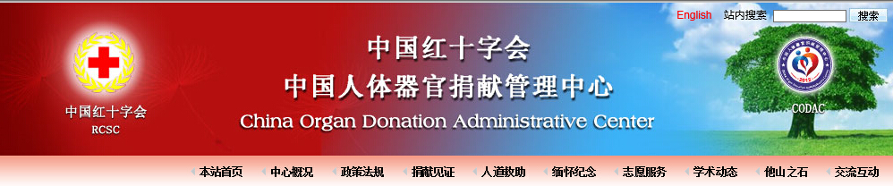



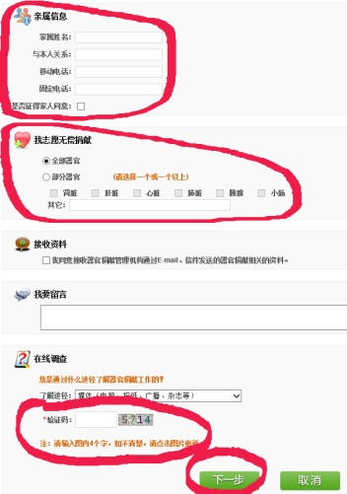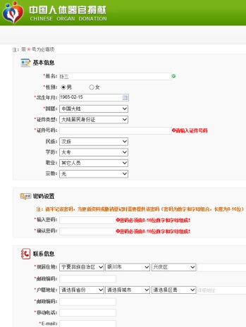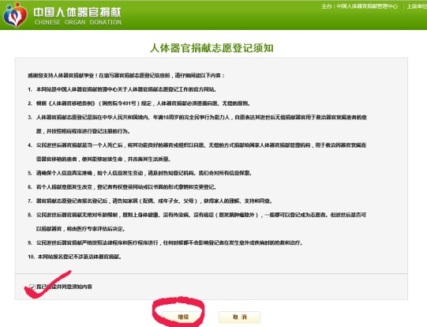
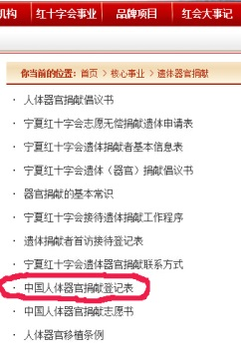

2.下载登记表格填写后邮寄：登录“宁夏回族自治区红十字会”门户网站——“核心事业”板块——“遗体器官捐献”栏目，了解相关知识，下载“中国人体器官捐献志愿登记表”，双面打印（彩色、黑白均可）1式2份，认真阅读“填写说明”，填写完毕后邮寄至“宁夏人体器官捐献与移植委员会办公室”，邮寄地址：宁夏银川市北京中路61号信通大厦22层宁夏红十字会业务处2212室，邮编：750011。


3.到红十字会登记：到自治区、市、县各级红十字会了解相关知识，领取登记表格，按照要求填写后即为完成登记。
单位名称 | 电 话 | 通 讯 地 址
银川市红十字会 | 0951-6888298 | 银川市行政中心一号楼705室
银川市红十字会 | 0951-6888297 | 银川市行政中心一号楼705室
石嘴山市红十字会 | 0952-2218999 | 石嘴山市大武口区新区行政中心A3-317
吴忠市红十字会 | 0953-2255999 | 吴忠市新区花园街食品药品监督局4楼
中卫市红十字会 | 0955-7014999 | 中卫市新区行政中心中心血站2楼
固原市红十字会 | 0954-2088508 | 固原市行政中心322室

二、遗体捐献
（一）联系单位：宁夏红十字会业务处、宁夏遗体捐献接收站（宁夏医科大学遗体捐献工作站）
（二）咨询电话：
宁夏红十字会业务处 联系人：陈卫东 电话：0951—5166103 5047153
宁夏医科大学遗体捐献工作站 联系人：秦毅 电话：13995373539
（三）登记办法：
1.下载登记表格填写后邮寄：登录“宁夏回族自治区红十字会”门户网站——“核心事业”板块——“遗体器官捐献”栏目，了解相关知识，下载“志愿无偿捐献遗体登记表”，双面打印1式2份，认真阅读“填写说明”，填写完毕后，复印身份证（正反面印在同一页纸，1式2份），连同本人正面免冠2寸照片一并邮寄至“宁夏红十字会业务处”（邮寄地址：宁夏银川市北京中路61号信通大厦22层宁夏红十字会业务处2212室，邮编：750011），或者邮寄至“宁夏遗体捐献接收站” （邮寄地址：宁夏银川市兴庆区胜利街1160 号宁夏医科大学遗体捐献工作站，邮编：750001，收件人：秦毅）。
2. 到红十字会登记：到自治区、市、县各级红十字会了解相关知识，领取登记表格，按照要求填写后即为完成登记。
3.到宁夏医科大学遗体捐献工作站登记，按前文所述地址和联系方式，到医科大学办理。

